2019 m. 31–34 sav. (2018 m. liepos 29–rugpjūčio 25 d.)

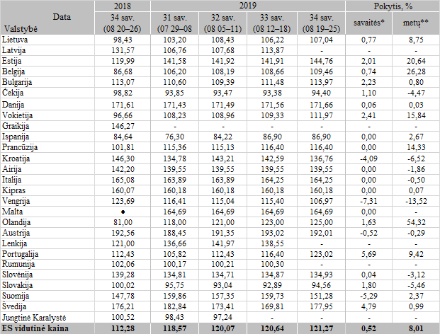

\*lyginant 2019 m. 34 savaitę su 33 savaite  
\*\* lyginant 2019 m. 34 savaitę su 2018 m. 34 savaite  
● – konfidencialūs duomenys

Šaltinis Europos Komisija

Parengė: A. Kairytė, tel. (8 37) 39 78 02